- Judecătoria Criuleni,
Str. 31 August 70, or. Criuleni
Elementul clădirii/terenului | Problemele identificate  privind asigurarea accesibilității | Recomandările privind  asigurarea accesibilității | Autoritatea responsabilă | Nr.  foto
- Terenul în imediată apropiere de clădire (în raza de 200 metri de la clădire) | - Trotuarul în fața trecerii de pietoni este deteriorat cu multe gropi.  - La trecerile de pietoni în fața căilor de acces spre sediul judecătoriei nu sunt coborâte bordurile care au înălțimea de 14 cm și nu este aplicat pavaj tactil de avertizare în culoare contrastantă. Pe carosabil este aplicat marcajul trecere de pietoni și este instalat indicator de circulație rutieră trecere de pietoni.  - În preajma clădirii este amenajată o parcare care nu dispune de un loc rezervat pentru parcarea automobilelor persoanelor cu dizabilități. Spațiul aferent din fața clădirii permite crearea parcării amenajate. | - De a repara trotuarul din fața Judecătoriei.  - Coborârea bordurilor la trecerea de pietoni și pe calea pietonală dintre clădirea Poliției și aplicarea atât la trecerile de pietoni în fața căilor de acces spre sediul judecătoriei și a accesului dinspre clădirea Poliție, a pavaj tactil de avertizare în culoare contrastantă.  - În preajma sediului judecătoriei este necesar de a crea un loc de parcare rezervat pentru parcarea automobilelor persoanelor cu dizabilități ținându-se cont în special de următoarele cerințe .  - Lățimea unui loc de parcare trebuie să fie de cel puțin 2,5 m pe 5,4 lungimea;  - Excluderea posibilității de a fi blocat acest loc de parcare de alte autovehicule  - Dotarea locului de parcare cu indicator special instalat pe verticală. A s vedea Foto 4. | Administrația publică Locală  Administrația instanței | Calea de acces Treceri de pietoni 1,2,3, 4
- Intrarea în clădire | - La intrarea în clădire este situată o scară cu 7 trepte cu înălțimea medie de 15 cm și plus au o platforma de jos cu înălțimea de 13 cm. Treptele scării sunt acoperite cu teracotă de culoare sură. Care este alunecoasă.  Scările au instalate margini pentru a preveni alunecarea, în fața scării pe toată lățimea acesteia nu este aplicat pavaj tactil de avertizare în culoare contrastantă. Scara este dotată cu bară de suport .  - În partea dreaptă a scărilor este construită o rampă inaccesibilă. Unghiul rampei este de 43% și lățimea este de 107 cm, este dotată cu bare de suport pe ambele părți.  Rampa este din aceeași tip de teracotă alunecoasă.  Rampa are o platformă împreună cu treptele de 13 cm. Foto. 6.  - Ușa de la intrare este dublă, din sticlă, posedă un sistem de deschidere / închidere ușor operabil. Golul ușii este de cel puțin 140 cm, respectiv o ușă are 70 cm. Ușa are prag de 5 cm și imediat după ușă la distanța mică este o altă ușă cu aceleași parametri. Spațiul de manevră din fața ușii este de cel puțin 1,4 m. În fața ușii pe toată lățimea acesteia nu este aplicat pavaj tactil de avertizare. Pe sticla ușii nu sunt aplicate elemente pentru asigurarea contrastului vizual .  - Elemente de orientare.  Intrarea principală este ușor de localizat. Pe fațada clădiri deasupra ușii este instalat panou informativ într-un format accesibil privind sediul judecătoriei.  În clădire există 2 intrări : intrarea principală și intrarea pentru escortă și inculpați. | - Marcarea primei și a ultimei trepte în culoare contrastantă, de exemplu galben.  În fața scării pe ambele părți a acesteia (sus și jos ) este necesară instalarea pavajului tactil în culoare contrastantă, pentru avertizare .  - Se recomandă crearea unei rampe de acces pentru persoane cu mobilitate redusă unghiul de înclinare a căreia să nu fie mai mare decât 8%. Astfel ca lungimea rampei să nu fie mai mică decît 14,16 m Astfel rampa să înceapă de la nivelul solului. Suprafața rampelor trebuie să fie adezivă iar pe ambele părți a rampelor la o distanță de 90 cm trebuie să fie instalate bare de suport în 2 nivele la o înălțime de 0,7 și 0,9 m.  A se vedea pag. 12 din normativul în construcții NCM C.01.06 2014  3. În fața ușii pe toată lățimea acestora de a aplica pavaj tactil de culoare contrastantă cu o lungime de 60 cm .  Se recomandă pe sticla ușii , pe toată lățimea acesteia și la o înălțime de la 1,2-1,6 m de la sol , aplicarea unei benzi de culoare contrastantă (de exemplu galben) sau a unor panouri informative într-un format accesibil.  Eliminarea pragurilor de la uși. | Administrația instanței judecătorești  Administrația instanței judecătorești  Administrația instanței judecătorești | Intrarea 7,  Rampa 6  Ușa de la intrare 8
- Căile de circulație în interiorul clădirii | 1.Căile de circulație în interiorul clădirii,  Coridoare, holuri au o lățime de cel puțin 2 m, iar unul care duce spre grupul sanitar are 140 cm.  - Iluminarea în interiorul clădirii este insuficientă.  - Podeau (pardoseala) este din teracotă alunecoasă.  - Pe pereții din interiorul judecătoriei lipsesc indicatoare pictograme în format accesibil pentru informarea și ghidarea persoanelor cu dizabilități.  - În interiorul clădirii este asigurat contrastul vizual.  2.Trepte în interiorul clădirii: În interiorul clădirii pe hol există un prag de 7 cm.  - Uși interioare  Există contrast vizual între ușă și perete. Ușile simple au o lățime de 89 cm.  - Ușile au prag de 7 cm. În fașa ușii este suficient spațiu de manevră. Ușile sunt dotate cu sistem de deschidere ușor operabil.  - Indicatoarele privind numărul sălii de ședință este aplicat pe suprafața ușii . Indicatorul este aplicat într-un format accesibil. | - Instalarea corpurilor de iluminat suplimentare în coridoarele instanței .  - Instalarea unor benzi antiderapante pe teracotă.  - Aplicarea în interiorul clădirii a pictogramelor informative în format accesibil pentru orientarea persoanelor cu dizabilități la o înălțime de la 1,2-1,6 m.  - Eliminarea pragului de pe holul clădirii.  - Se recomandă eliminarea pragurilor de la uși. | Administrația instanței judecătorești  Administrația instanței judecătorești | Căile de circulație în interior 9, 11, 12, 13  Uși interioare 10,11, 12, 13
- Sălă de ședință accesibilă | - Instanța dispune de sală de ședințe pentru petrecerea ședințelor de judecată cu participarea persoanelor cu dizabilități.  - Ușa de intrare în sală are un prag cu o înălțime de 7 cm .  - Spațiul din interiorul sălii este suficient pentru circulația fără obstacole.  - Sala dispune de o acustică bună.  - Iluminarea sălii de ședință este suficientă.  - În interiorul sălilor de ședință este asigurat contrastul vizual | Se recomandă eliminarea pragului ușii de la intrare în sală. | Administrația instanței judecătorești | Sala de ședință 13, 14, 15
- Mobilier | Mobilierul din interiorul instanței de judecată este accesibil.  Echipament și instalații ușor de înțeles.  Spațiu de manevră suficient
- Grupul sanitar | Instanța de judecată nu dispune de un grup sanitar accesibil destinat persoanelor cu dizabilități  Ușa de intrare în grupul sanitar are o lățime de 84 cm și un prag de 5 cm. Lipsește contrastul vizual dintre ușă și perete. În holul grupului sanitar este suficient spațiu de manevră a scaunului rulant dacă se elimină cabinele construite. La rândul său cabinele de veceu sunt inaccesibile. Ușile acestora au o lățime de 70 cm iar spațiul din interior nu permite manevra scaunului rulant.  În interior este instalat un closet de tip asiat cu trepte. | - De a reamenaja grupul sanitar existent la moment într-un grup sanitar accesibil.  - Eliminarea separatorului dintre cele 2 cabine de WC și extinderea spațiului spre hol pentru crearea grupului sanitar accesibil.  - Dimensiunile minime a camerei de WC 2.0 * 2.2 m. spațiu liber de circulație cu raza de 1,5 m.  - Instalarea ușii la intrarea în grupul sanitar cu o lățime de cel puțin 0,9 m, suprafața căreia trebuie să fie în culoare contrastantă în raport cu peretele.  - Amenajarea grupului sanitar în conformitate cu cerințele de mai jos:  - Spațiul de manevră în încăpere trebuie să permită transferul persoanei din fotoliul rulant frontal, lateral și oblic.  - Pe ambele laturi ale vasului de veceu trebuie prevăzute bare de sprijin la o distanță de 30-35 cm de axul longitudinal al vasului. Adică și în dreapta vasului de veceu trebuie instalat un mâner de sprijin retractabil sau fixat pe peretele lateral la o înălțime de 70 -75 cm de la podea.  - Lungimea barei de sprijin mobile trebuie să depășească marginea frontală a veceului cu 10-25 cm.  - Vasul de WC/ lavoarul/ coșul de gunoi etc. trebuie să fie de o culoare contrastantă în comparație cu podeaua (ex. alb pe negru, albastru sau verde închis).  - Pe ambele părți ale lavoarului trebuie să fie instalate bare de suport, la aceeași înălțime la care este lavoarul, înălțimea admisă – partea de jos a lavoarului la 0,65 m iar cea de sus0,75 m;  - Dispozitiv sau buton de semnalare - care preîntâmpină/anunță personalul de ajutor/urgențe în camera sanitară din partea persoanei cu dizabilitate trebuie instalat la o înălțime de 0,85 m.  - Indicatorul grup sanitar accesibil trebuie marcat pe un panou de culoare contrastantă față de culoarea peretelui holului; ce se instalează la o înălțime de 1,20 m-1,60 m și la o distanță de 5 cm de la tocul ușii. Vezi foto 21. | Administrația instanței judecătorești | Grup sanitar 16, 17, 18, 19, 20 și 21
- Accesibilitatea operațională pentru persoanele cu dizabilități senzoriale | Conform declarației administrației Instanța nu au avut cazuri în care să fie necesară implicarea interpretului în limbajul semnelor. pentru persoanele cu dizabilitate de auz și nu au un buget prevăzut pentru astfel de servicii.  Conform declarațiilor administrației șeful  cancelariei este persoana responsabilă pentru informarea / ghidarea persoanelor cu dizabilități.  Pentru anul 2020 au fost planificați 20 000 de lei pentru adaptarea grupului sanitar accesibil pentru persoanele cu dizabilități locomotorii, însă nu au fost alocați. | La necesitate, participanților la proces persoane cu dizabilități de auz, din oficiu instanța să sigure acesteia interpret în limbajul semnelor. Deoarece această obligație în conformitate cu legislația în vigoare îi revine instanței.  De a planifica pentru anul 2021 mijloace financiare necesare pentru accesibilizarea instanței de judecată, în special pentru amenajarea unei rampe de acces și a unui grup sanitar accesibil. | Administrația instanței judecătorești

Foto 1. Căi de acces  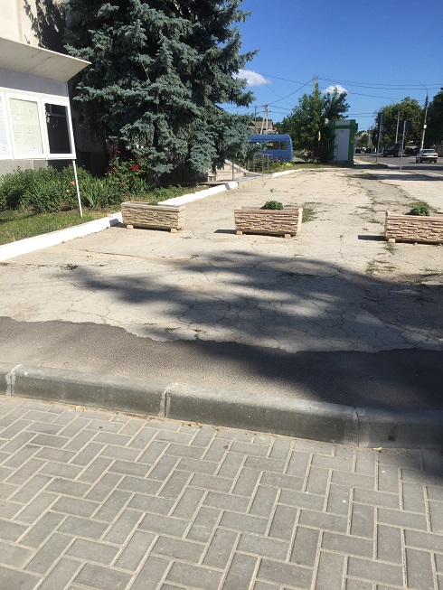 | Foto 2. Parcare  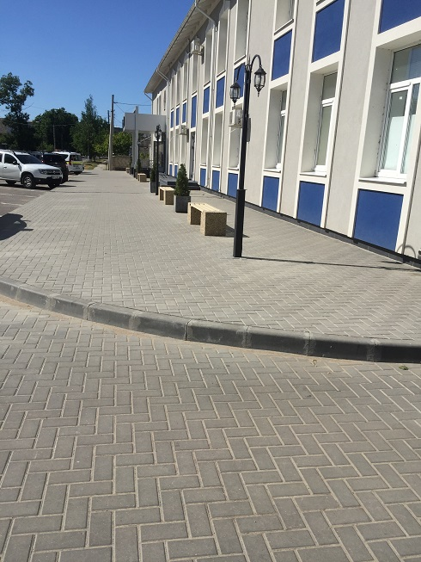 | Foto 3. Parcare  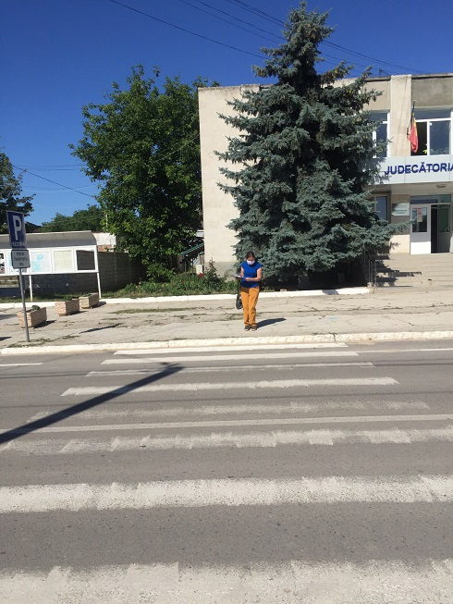

Foto 4. Model amenajare parcare pentru persoane cu dizabilități | Foto 5. Trotuarul din fața clădirii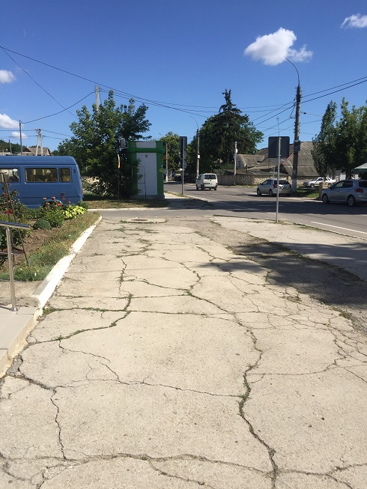 | Foto 6. Intrarea în clădire Rampa  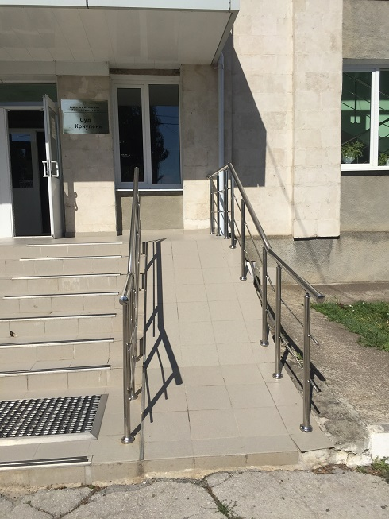

Foto 7. Intrarea centrală în clădire  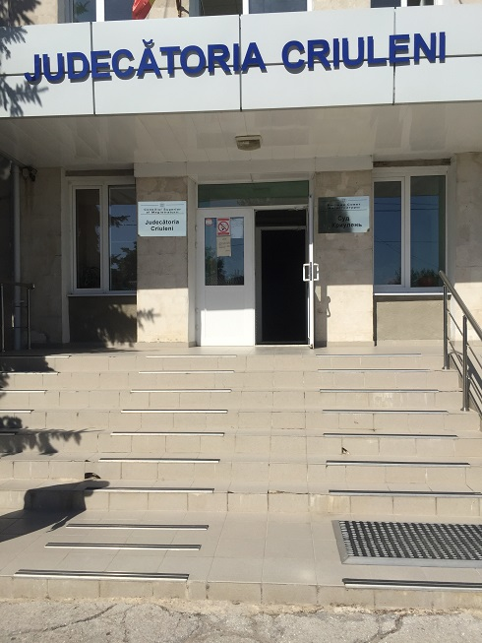 | Foto 8. Ușa de la intrare  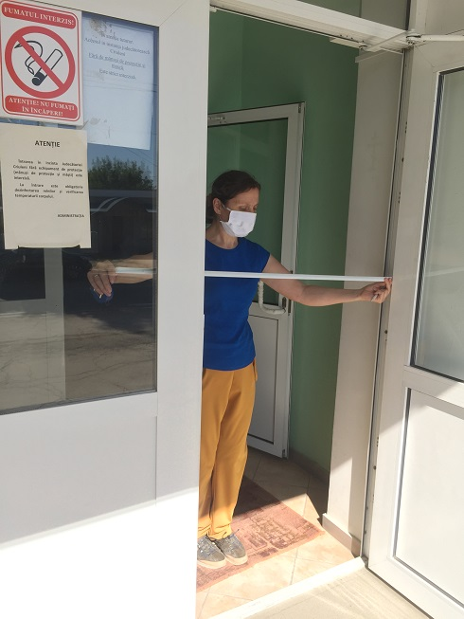 | Foto 9. Interiorul clădirii  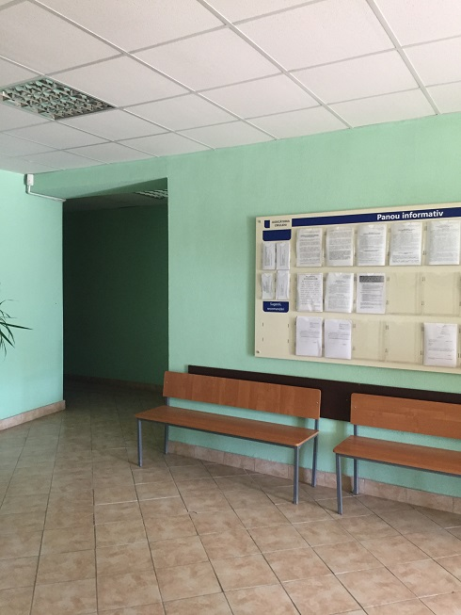
Foto 10. Circulația în interiorul clădirii  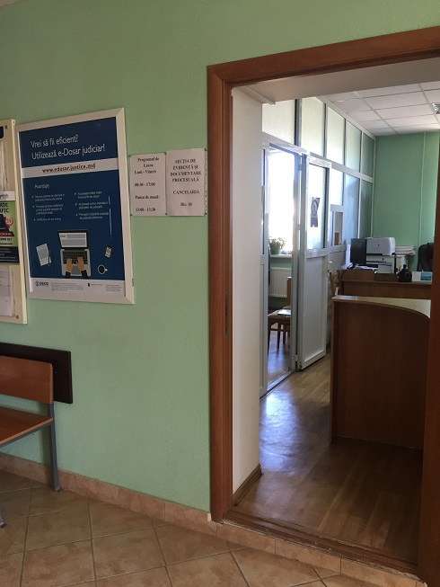 | Foto 11. Ci rculația în interiorul clădirii  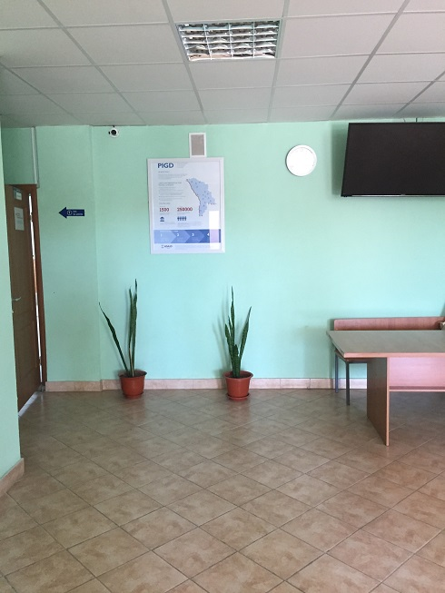 | Foto 12. Circulația în interiorul clădirii  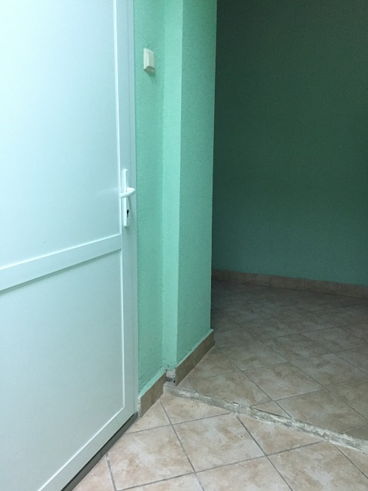

Foto 13. Uși de la sala de ședințe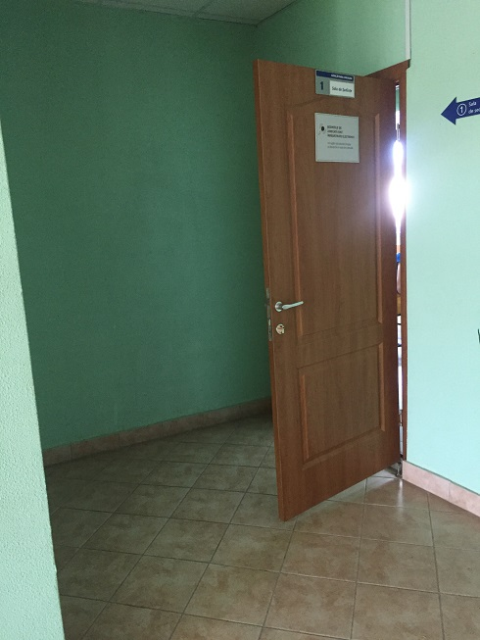 | Foto 14. Sala de ședințe  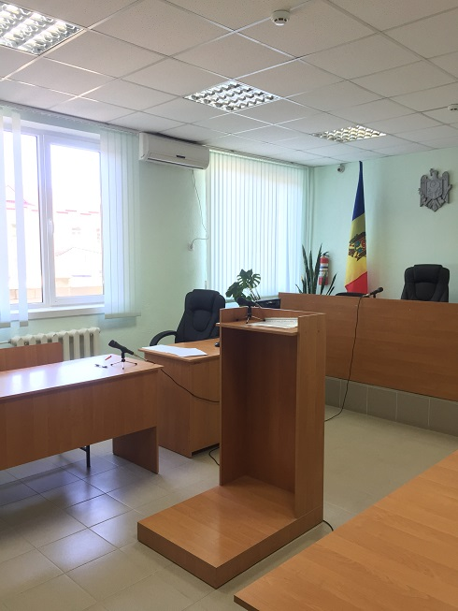 | Foto 15. Sala de ședințe  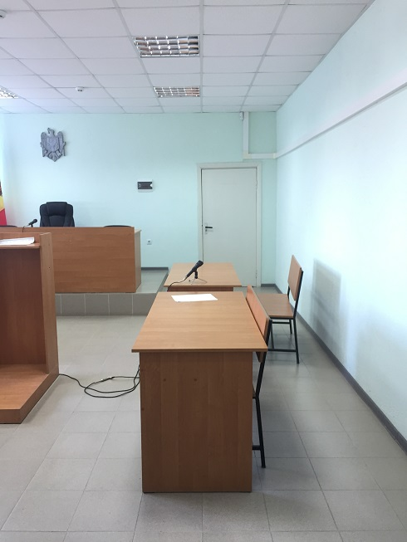

Foto 16. Ușa la grupul sanitar  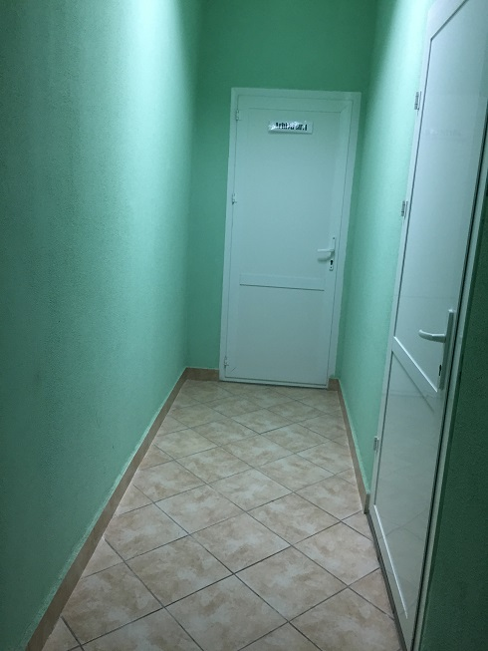 | Foto 17. Grup sanitar  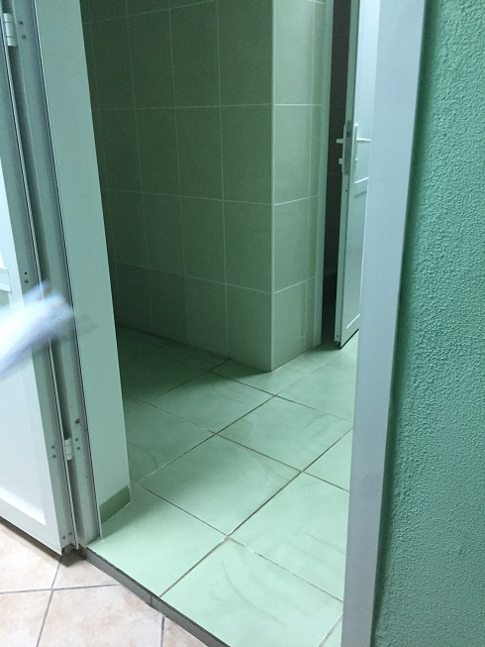 | Foto 18. Grup sanitar  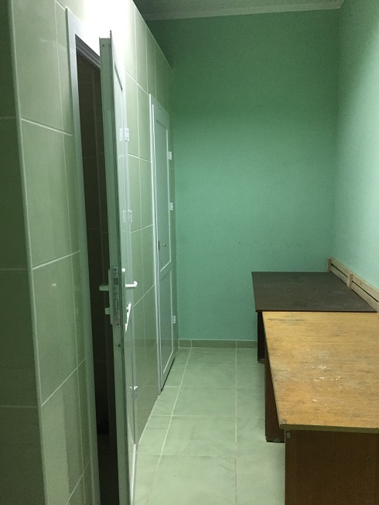

Foto 19. Grup sanitar  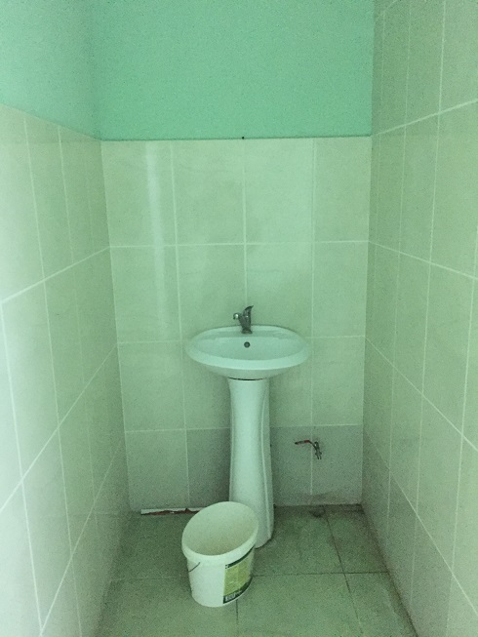 | Foto 20. Grup sanitar  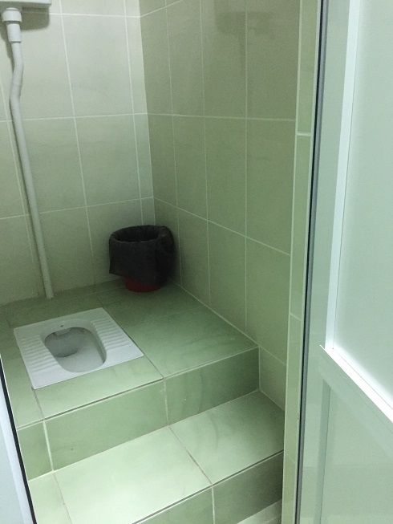

Foto 21 Grup sanitar accesibil

